东南大学成贤学院考试卷（ A 卷）

课程名称 | 模拟集成电路 |  | 适用专业 |  | 电科
考试学期 | 19-20-2 | 考试形式 |  | 开卷□闭卷√  半开卷□ | 考试时间 | 120分钟
QQ | 2305201452 | 姓名 |  | 呆@西西弗斯 | 得分

题 号 | 一 | 二
得 分

一、简答题(共50分，每题 10 分,共 5 题)
1、什么是MOS管的沟道长度调制效应和衬偏效应?分别是由什么原因引起的?
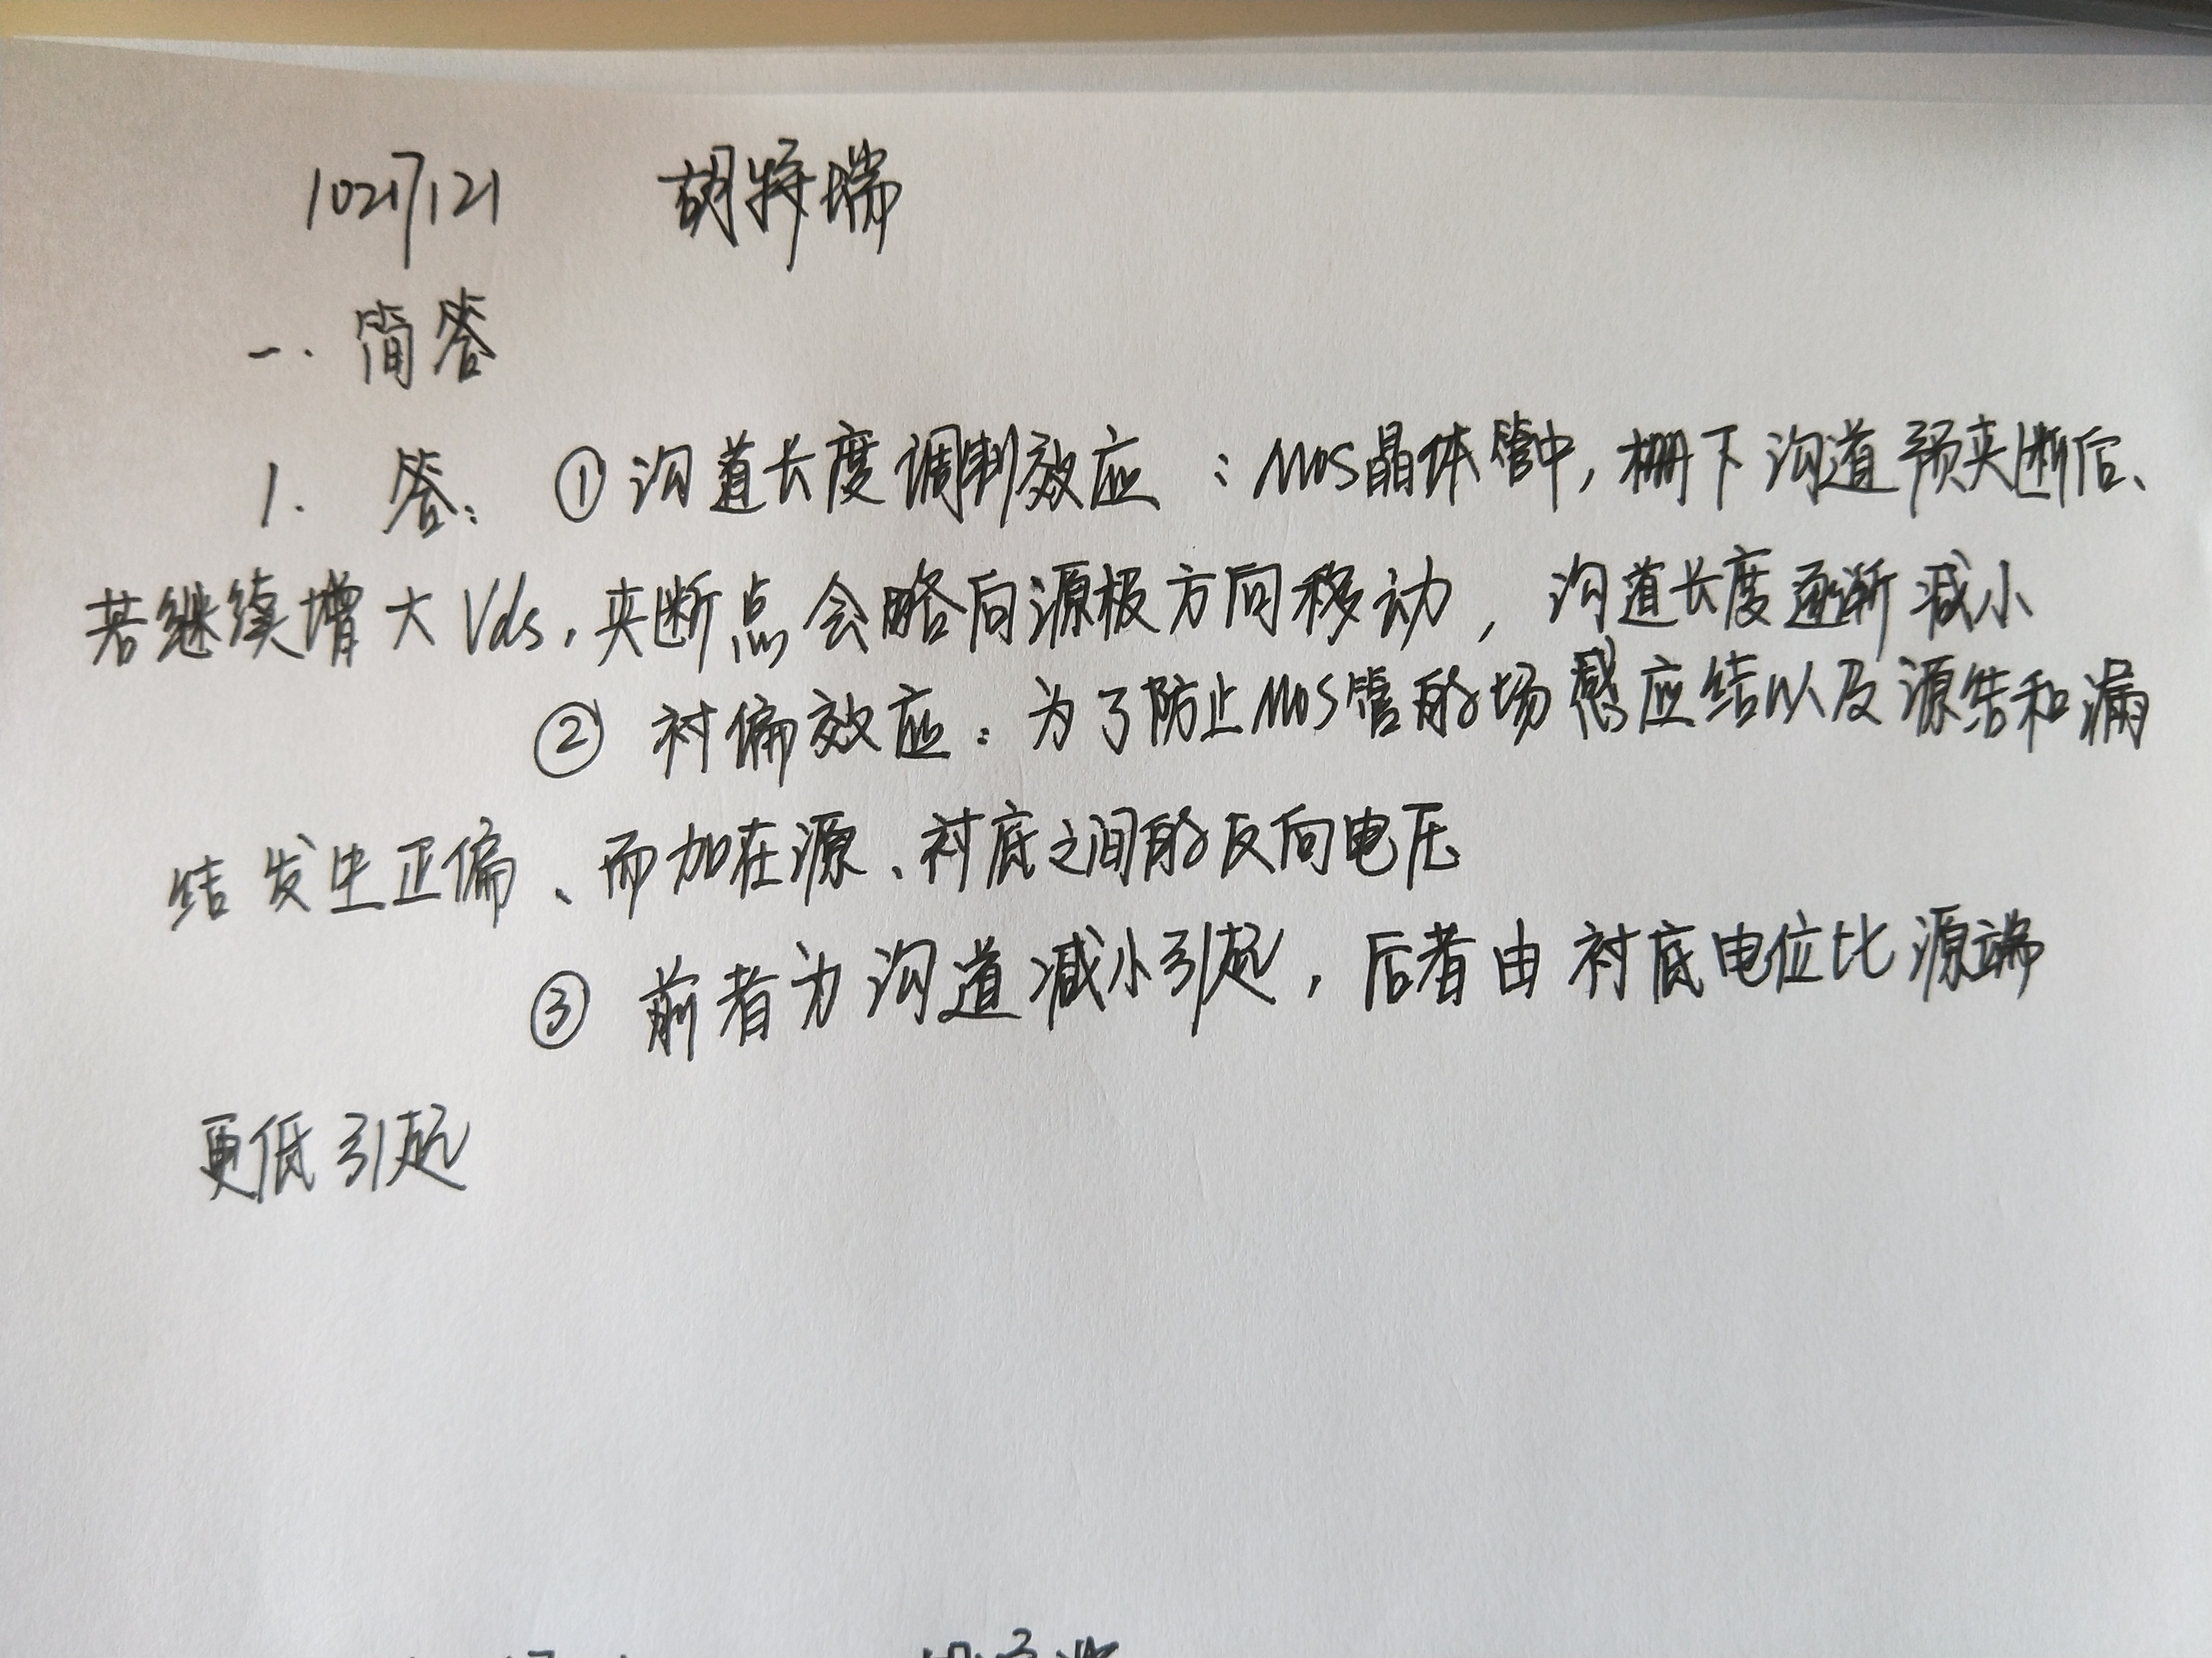

2、试给出NMOS管的小信号模型，并说明各参数的物理意义。
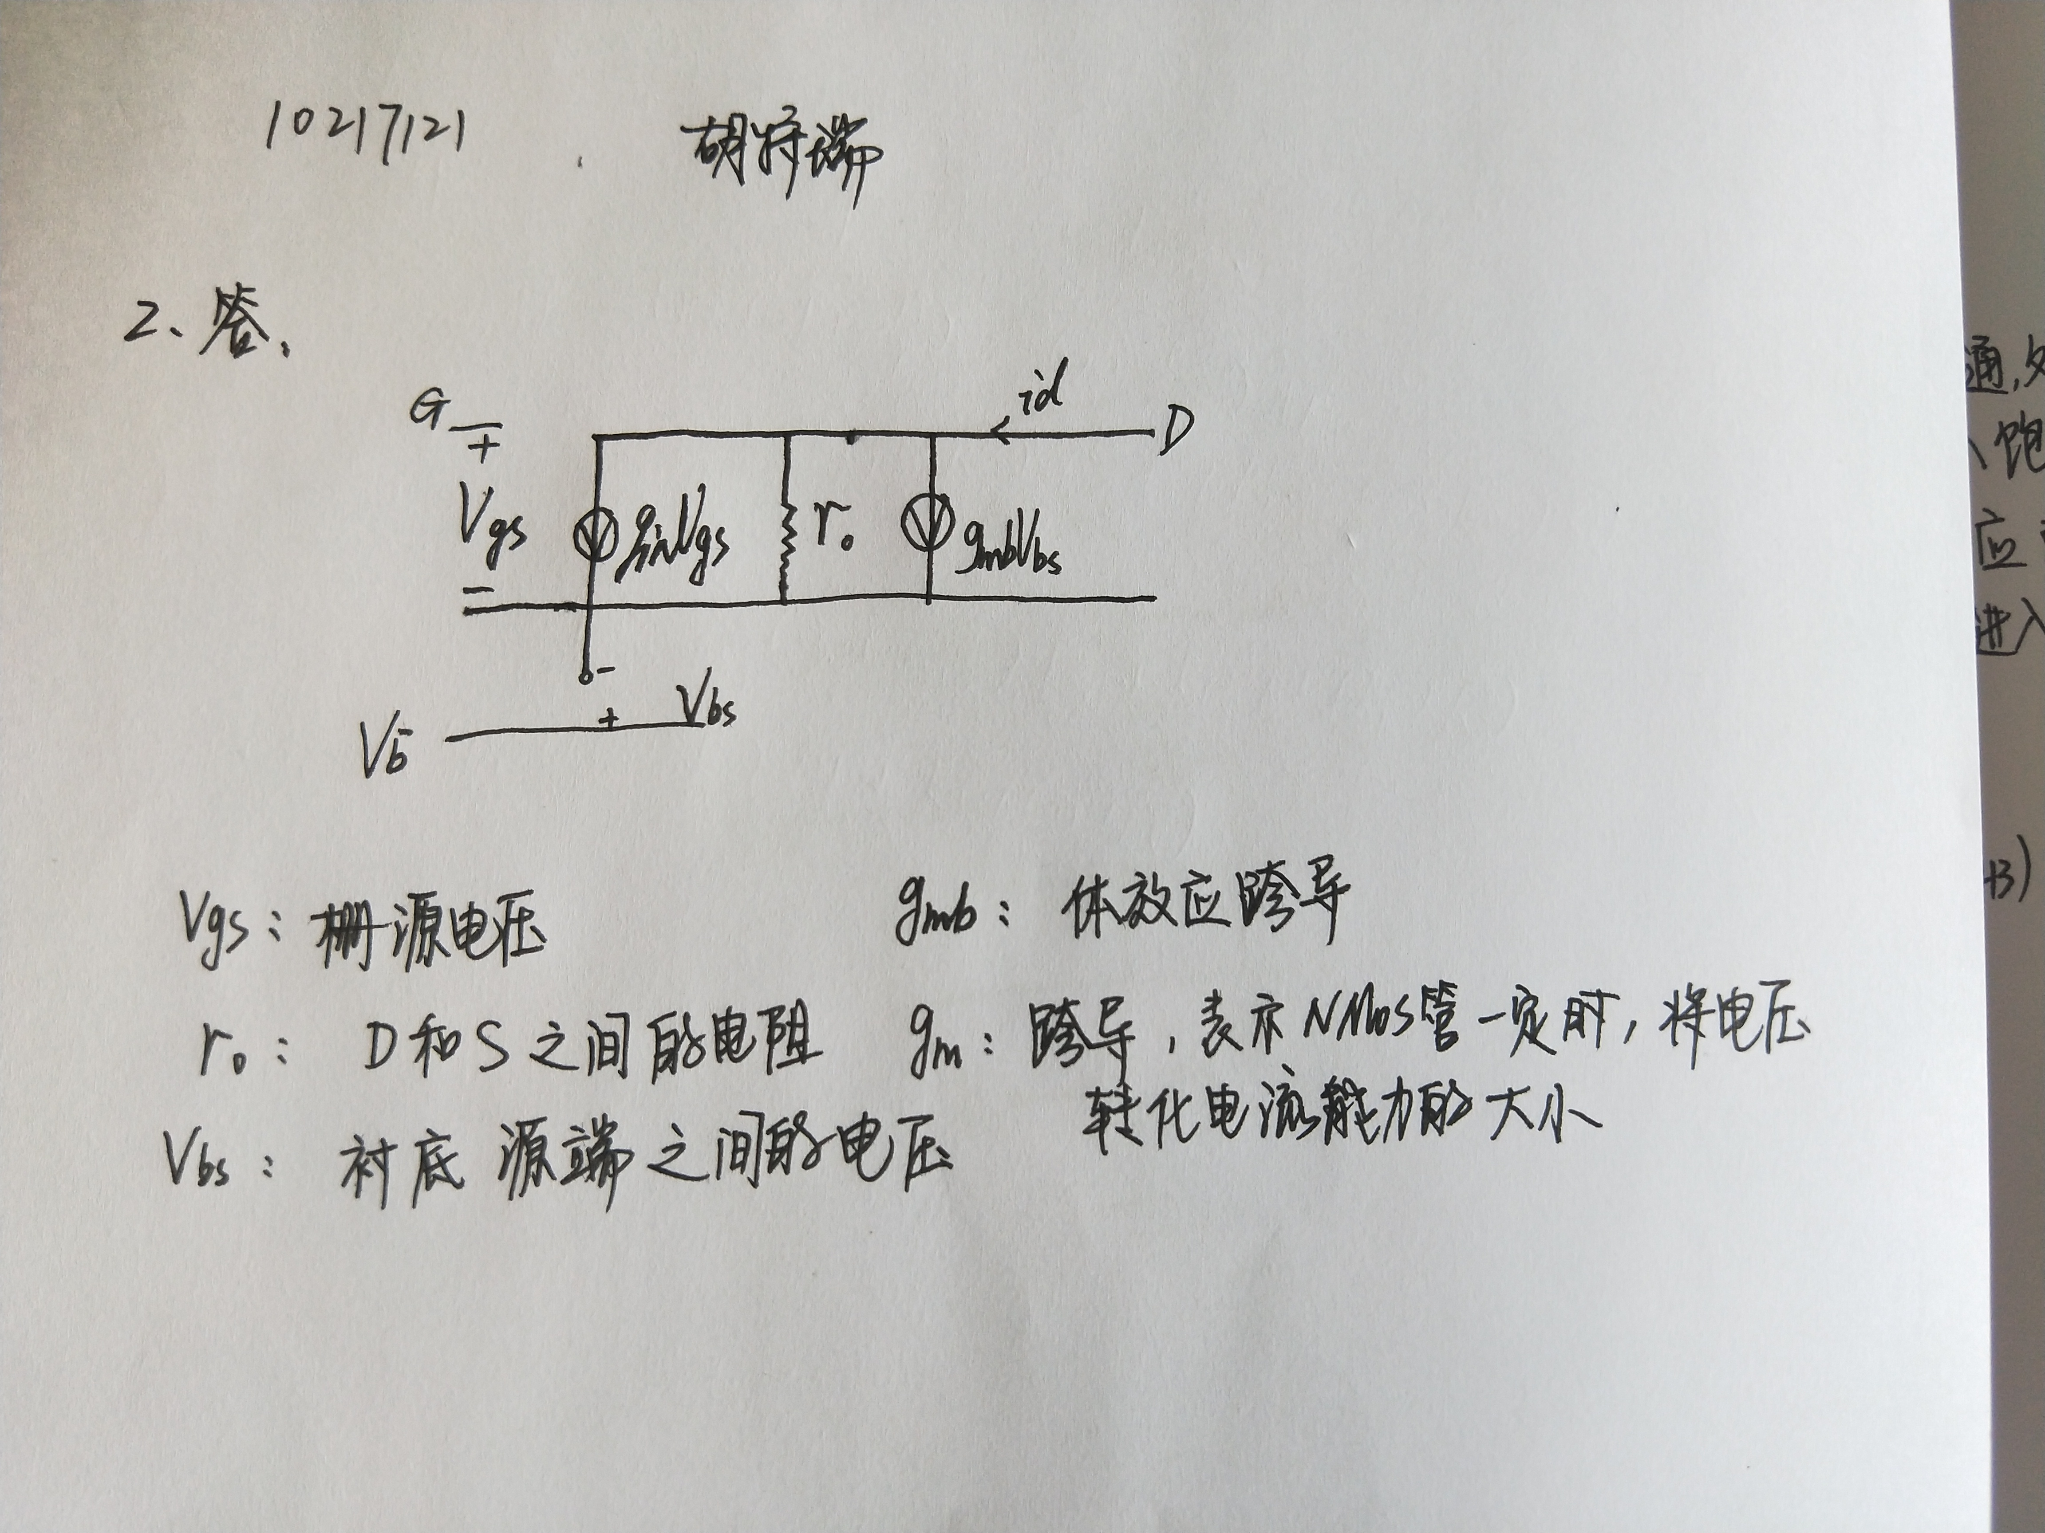

3、考虑如图所示的对称电路，假设Vin1从V0变化到V0+△Vin，Vin2从V0变化到V0-△Vin，如果忽略NMOS器件的沟道长度调制效应和衬偏效应且均工作在饱和区，则VP值不变。试加以说明。
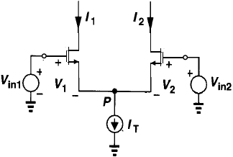

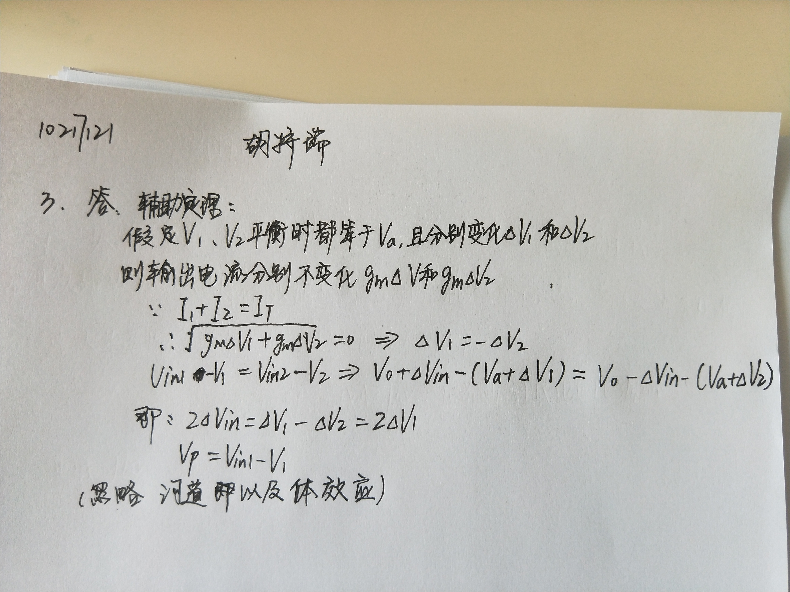

4、什么是差分放大器的共模输入范围？试画图说明。

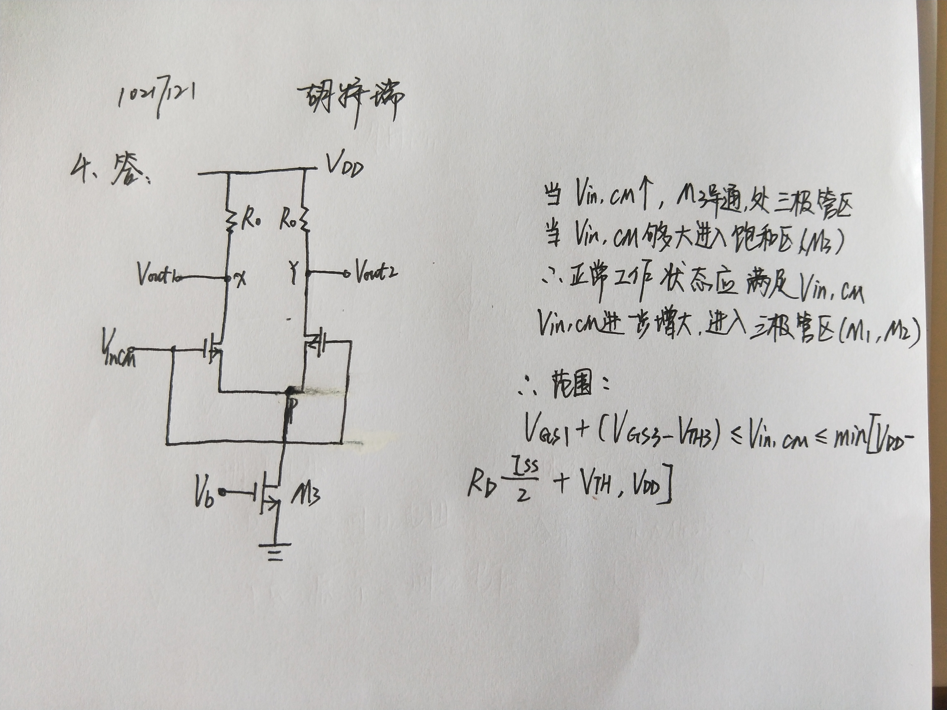

5、试阐述什么是密勒定理，并用密勒定理估算如图所示的共源放大电路的传输函数。
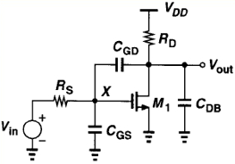
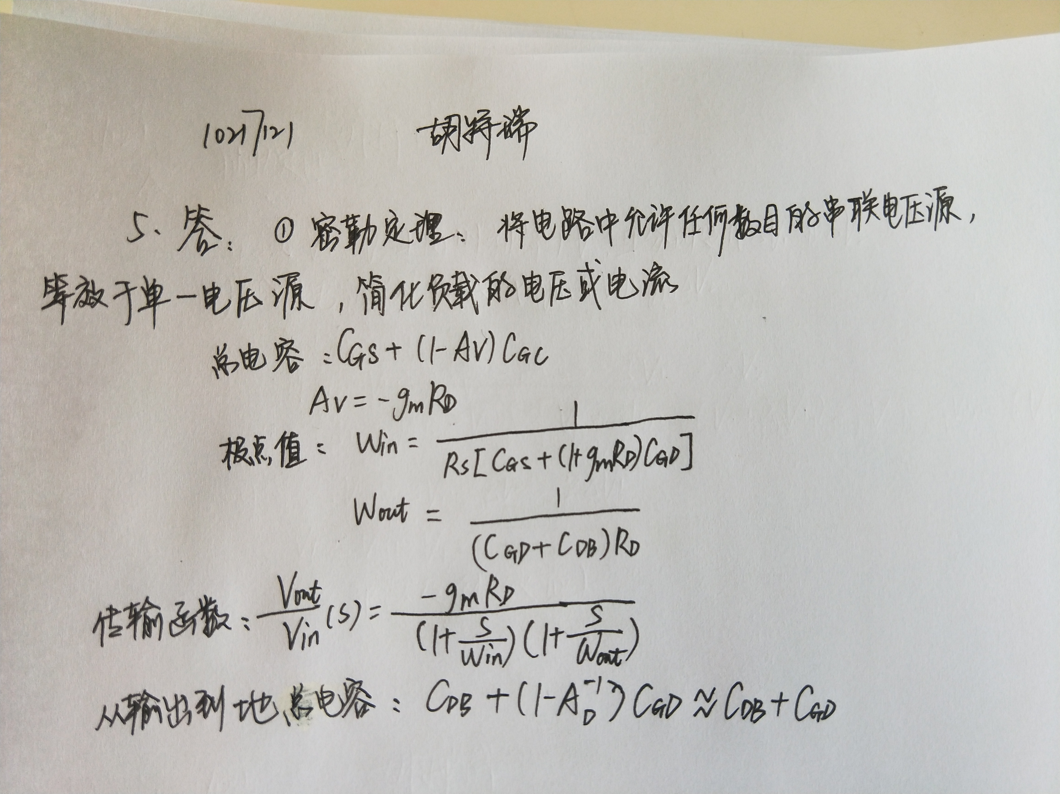

二、分析题(共50 分,第1、2、3题各10分、第4题20分)
1、用如图所示的共源共栅电流漏结构设计一个200µA,V_{MIN}为0.5V的自偏置电流漏。采用1µm的工艺,阈值电压Vtn=0.7V，Vtp=-0.7V；跨导参数Kn=110µA/V², Kp=50µA/V² ；体阈值参数γ_{n}=0.4 V , γ_{p} =0.57 V；沟道长度调制参数（L=1µm时）分别为λ_{n} =0.04V⁻¹，λ_{p} =0.05V⁻¹；强反型层表面势垒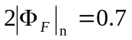V，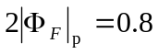V
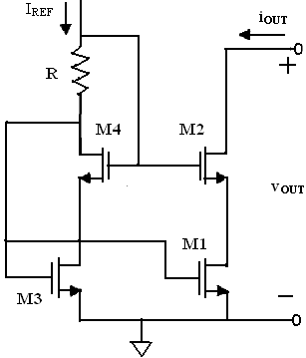

2、在如图所示电路中，假定VDD=3V，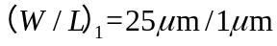，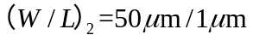，ID1= ID2=0.5mA，管子都处于饱和区，工艺参数同题1。
（1）计算小信号电压增益Av。
（2）计算两个管子都处于饱和区时，输出电压的最大摆幅。
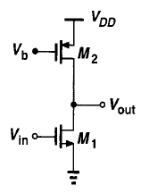

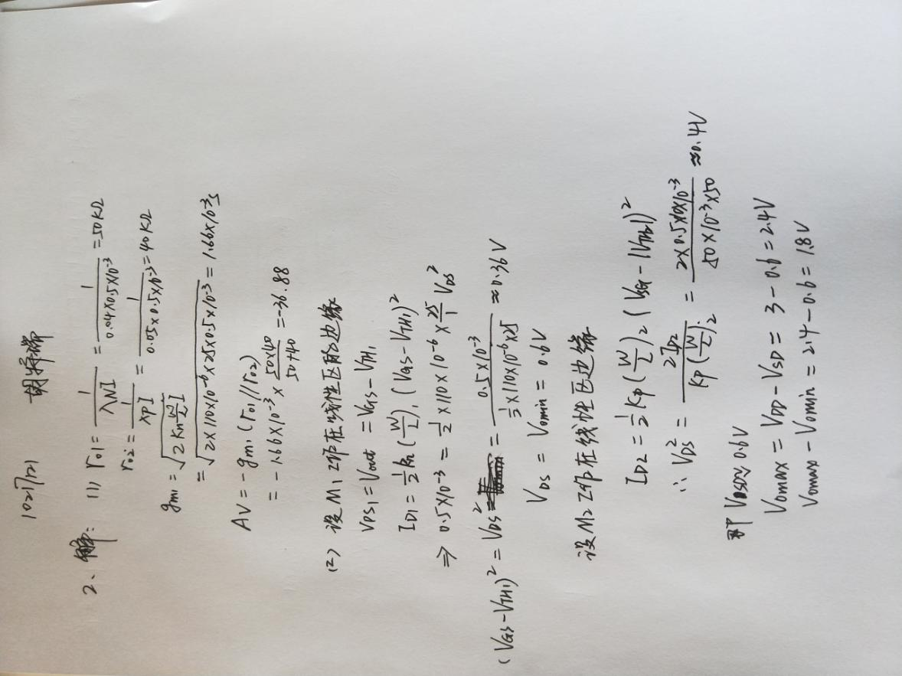

3.CMOS推挽放大器如图所示,已知ID=100µA,W1/L1= W2/L2=6µm/1µm, 工艺参数同题1。
试求：
试画出小信号电路图，并求电压增益Av
如果Cgd1 =Cgd2=5fF，Cbd1 =Cbd2=30fF，CL =500fF，求此放大器的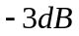的频率点
（单位为HZ）。
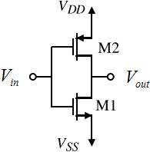

4、设计如图所示的电流镜负载差分放大器的电流和宽长比以满足下列指标：
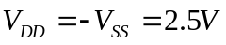，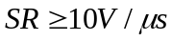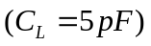，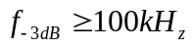，小信号差模电压增益为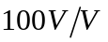，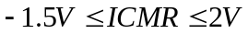，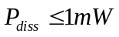，
（注：M5的电流I5为50uA 的整数倍，工艺参数同题1。）
